JMÉNO: DATUM:

Závěrečný pracovní list z matematiky – 4. ročník

1) Přepiš příklady správně pod sebe a vypočítej.
845 236 + 56 084 =
25 563 + 451 002 + 8 166 =
958 305 – 29 455 =
235 482 . 6 =
56 158 . 30 =
78 061 . 49 =

2) Vypočítej a proveď zkoušku.
45 489 : 4 = 802 453 : 3 =

3) Vypočítej zpaměti.

258 . 100 =
705 . 1 000 =
2 . 400 =
4 . 3 000 =
15 000 : 3 =
2 400 : 80 =
56 000 : 80 =
1 200 : 6 =

4) Vypočítej zpaměti.

3 . 15 =
5 . 21 =
15 . 8 =

42 : 3 =
90 : 6 =
56 : 4 =

5) Zaokrouhli čísla.

na desítky
3 220
698
52 032

na stovky
6 995
32 095
56

na tisíce
5 215
9 824
256 340

5) Zakresli daný zlomek. Napiš, jak se zlomek čte.

6) Urči část z celku.
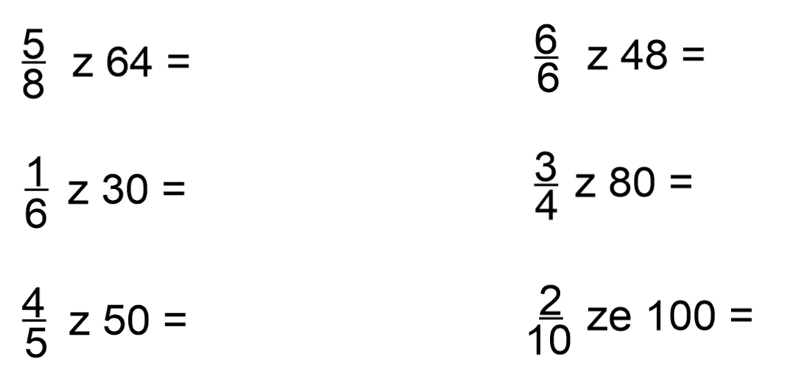

7) Převeď jednotky.

26 000 m = cm
15 000 mm = cm
5 km = m
630 dm = cm
89 dm = mm
4 200 cm = dm

2 hodiny = minut
5 minut = sekund
3 dny = hodin = minut

8) Vypočítej zpaměti.
(65 + 35) . 8 – 230 =
40 . 5 + 40 – 6 . 8 =
500 – (25 + 64) =
63 : 7 + 150 – 39 =

9) Vypočítej obvody rovinných útvarů.
a) Obdélník ABCD: |AB| = 61 mm, |BC| = 5 cm

b) Čtverec ABCD: |AB| = 52 mm

c) Trojúhelník ABC: |AB| = 7 cm, |BC| = 82 mm, |AC| = 1 dm

10) Narýsuj obdélník, čtverec a trojúhelník z předchozího cvičení.

